平凡岗位踏实前行
管理支部 马俊梅
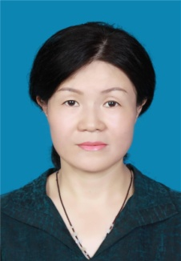

马俊梅，女，汉族，1965年8月生，山西运城人，高级工程师，人事教育处机构与岗位管理。1988年10月加入中国共产党。曾获中科院科技进步二等奖（90J-2-11-02）、中科院创新文化建设先进个人荣誉称号（第三届）、王宽诚西部学者突出贡献奖。青海省德令哈市第一届人大代表，中共海西州第十、十一届代表大会代表。
马俊梅同志以一名合格党员的标准严格要求自己，日常注重理论学习，不断提高党性修养，立足工作实际，积极发挥共产党员的先锋模范作用，以饱满的工作热情、扎实的工作作风，在平凡的岗位上求真务实，勤奋敬业，认真完成了各项工作任务。
马俊梅同志在工作中把学理论、学业务、学文化与自己的思想、工作紧密结合起来，不断增强政治意识、大局意识、服务意识和创新意识，切实提高自身综合素质，面对繁杂琐碎的事务工作，做实事，不浮夸，积极配合本处室完成各项工作任务。2014、2016、2019、2020年度考核优秀/管理部门先进个人。

